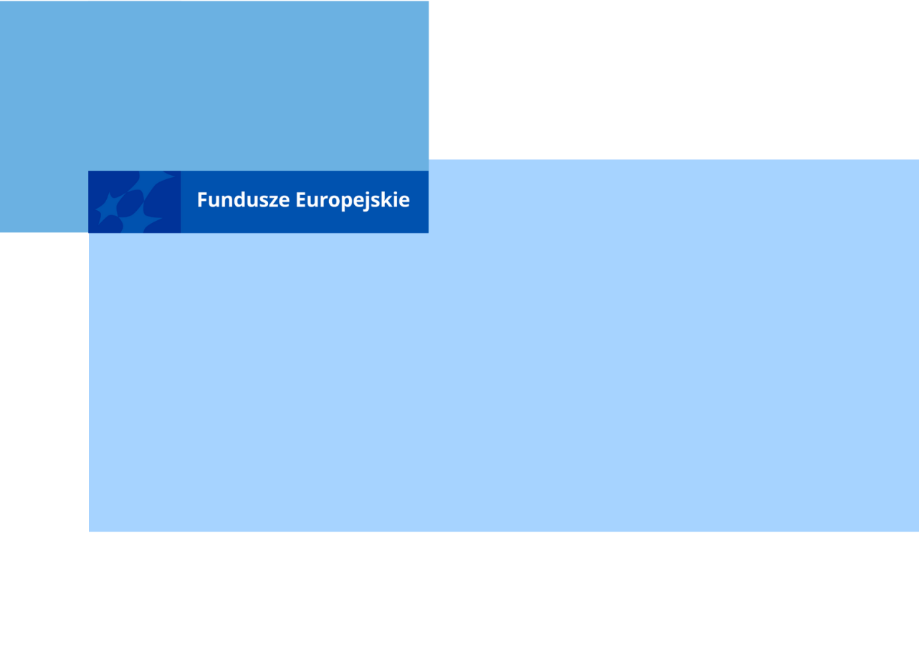

**PROGRAM SPOTKANIA**

|  |  |
| --- | --- |
| 8:30-09:00 | Logowanie uczestników |
| 09:00-11.00 | * **Omówienie regulaminu naboru nr FEMA.07.04-IP.02-012/24** oraz **FEMA.07.04-IP.02-011/24, kryteriów wyboru projektów** w ramach Funduszy Europejskich dla Mazowsza 2021-2027, Priorytet VII **Fundusze Europejskie dla nowoczesnej i dostępnej edukacji na Mazowszu, Działanie 7.4 Edukacja osób dorosłych** |
| 11:00-11:15 | Przerwa |
| 11:15-12:15 | * System teleinformatyczny MEWA 2.0. dla FEM 2021 – 2027 - zasady składania wniosku o dofinansowanie projektu EFS + |
| 12:15-12:45 | * Kontrola projektów w ramach FEM 2021 – 2027 |
| 12:45-13:00 | Przerwa |
| 13:00-14:30 | * Nowe zasady komunikacji i promocji projektów w perspektywie finansowej 2021-2027 * Zasady równościowe oraz zasady wynikające z Karty Praw Podstawowych Unii Europejskiej * Podsumowanie spotkania, czas na wypełnianie ankiet |

**Szczegółowe informacje można uzyskać w Wojewódzkim Urzędzie Pracy w Warszawie**

p. Bartłomiej Cieśliński

e-mail: [b.cieslinski@wup.mazowsze.pl](mailto:b.cieslinski@wup.mazowsze.pl),

tel. 22 578 44 63

|  |  |
| --- | --- |
| **Temat spotkania:** | Spotkanie informacyjne z regulaminu naboru wniosków o dofinansowanie projektów w ramach Działania 7.4 **Edukacja osób dorosłych, Priorytet VII Fundusze Europejskie dla nowoczesnej i dostępnej edukacji na Mazowszu** (dla Regionu Warszawskiego Stołecznego oraz Regionu Mazowieckiego Regionalnego) |
| **Termin:** | 19 lutego 2024 r. |
| **Organizator:** | Wojewódzki Urząd Pracy w Warszawie |
| **Miejsce:** | Warszawa, platforma szkoleniowa Teams |

